Kulturskolen i Levanger

Hvordan bruke speedadmin

For elever og foresatte

Denne finnes også på vår hjemmeside:

Kulturskolen i Levanger - Levanger kommune

Generelt om Speedadmin og om sikkerhet

Speedadmin er kulturskolens administrative system. Dataene i Speedadmin er krypterte, man har begrenset adgang (rettighetsgrupper) og all trafikk logges. Systemet tilfredsstiller kravene i GDPR.
Kulturskolen har også elever som åpenbart er for unge til selv å følge med i Speedadmin, og som f.eks. ikke har egen mobil eller mail. Foresatte kan oppdatere elevens kontaktdata når det er aktuelt. Standard meldinger fra kulturskolen går både til elev og foresatt(e).
Foresatte kan bare se de barna de er registrert med en relasjon til. Speedadmin baserer seg på det som brukerne selv registrerer – og det hender ofte at bare èn foresatt er registrert, eller at søsken kan ha ulike registreringer. Den som barnet er registrert på, kan gå inn og legge til flere foresatte.
Husker dere ikke brukernavn og/eller passord, finnes det en «glemt passord»-funksjon. Følg anvisningene og nytt passord blir sendt til den mailadressen som er registrert i Speedadmin. Brukernavn til foresatte er mailadressen. Brukernavn til elev er de tre første bokstavene i fornavnet og de tre første bokstavene i etternavnet.

Speedadmin kan brukes på ulike plattformer.
PC, nettbrett og mobil

Appen Speedadmin
De fleste benytter mobiltelefonen sin til innlogging, og derfor anbefaler vi appen "Speedadmin", som kan lastes ned gratis fra Google Play (Android) og AppStore (iPhone). Den er lett å bruke, man behøver ikke logge ut hver gang, og man har gjennom egen meny også tilgang til de samme funksjonene som på PC.
I det daglige er appen kjapp å bruke.
Fravær kan meldes via appen. Gå inn på timeplanen og velg timen du vil avlyse. Klikk på «MELD FRAVÆR»

Hvordan bruke speedadmin?

Nettadresse: www.speedadmin.dk
Velg: Kulturskolen i Levanger

Innlogging er likt på alle plattformer

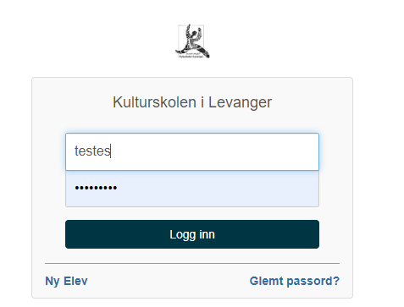

Brukernavn:
Foresatte: mailadressen
Elev: brukernavnet fikk dere ved søknad/ påmelding
Passordet du laget da du
meldte på eleven, evt velg
«glemt passord»

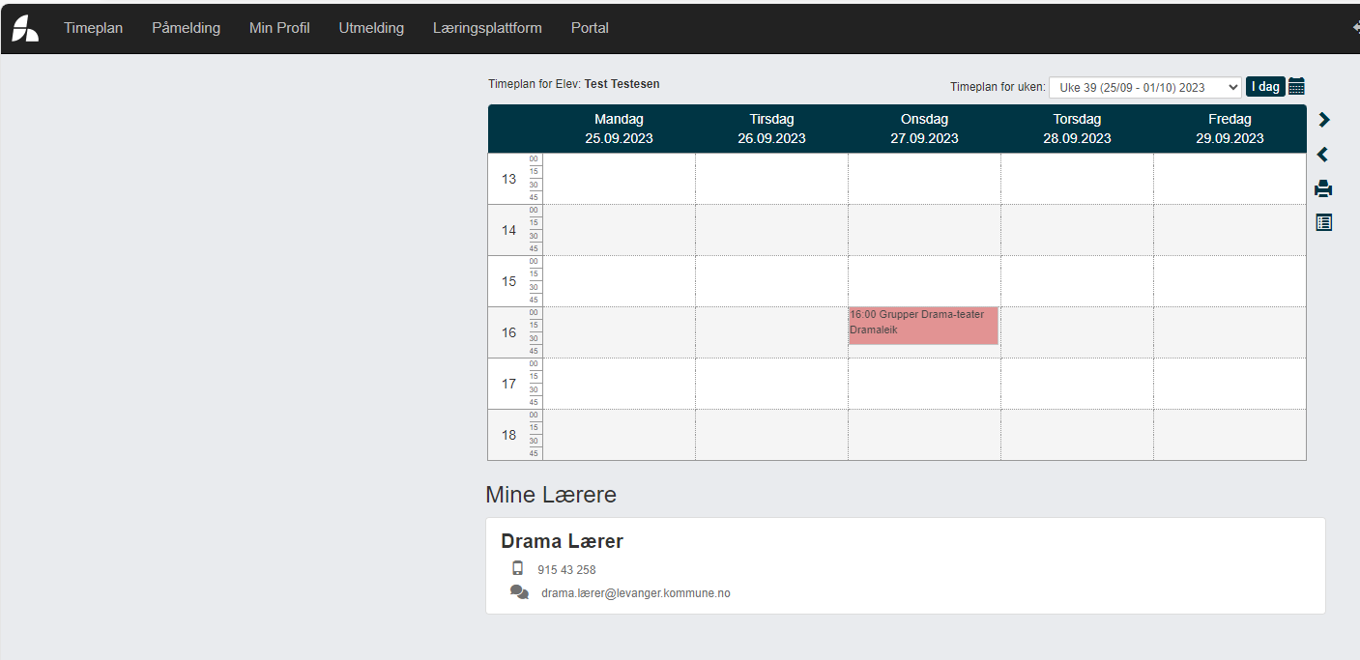

Timeplan uke for uke, også med kontaktinfo til aktuell lærer

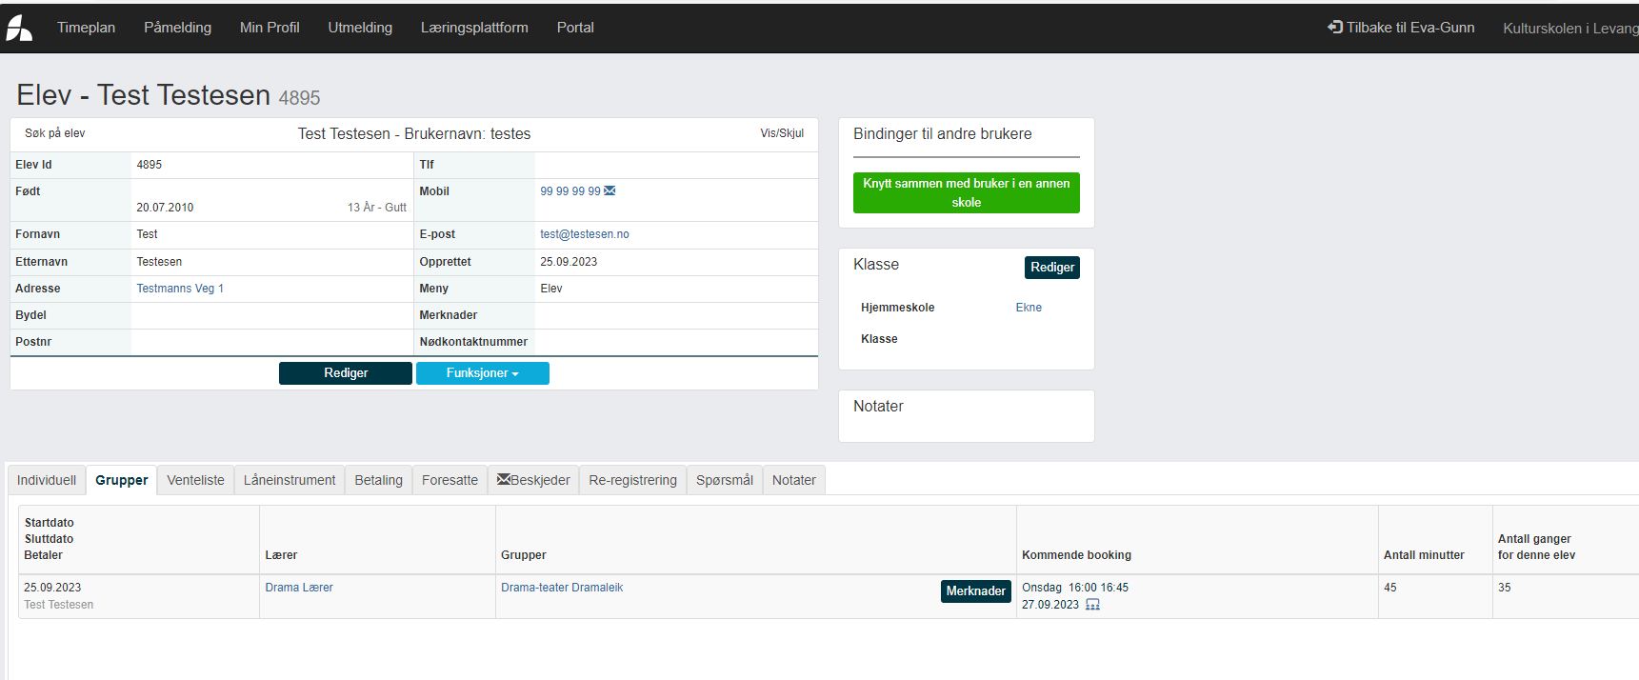

Beskjeder som er sendt ut på mail eller sms, finner du igjen her

Noen lærere legger inn lekser eller hva som er gjort på timene i notater. Det finner du her
Det sendes automatisk mail til heimen når det er lagt inn nytt notat.
Min Profil: Kulturskolens opplysninger om eleven.
Må oppdateres av foresatte om mangelfull.

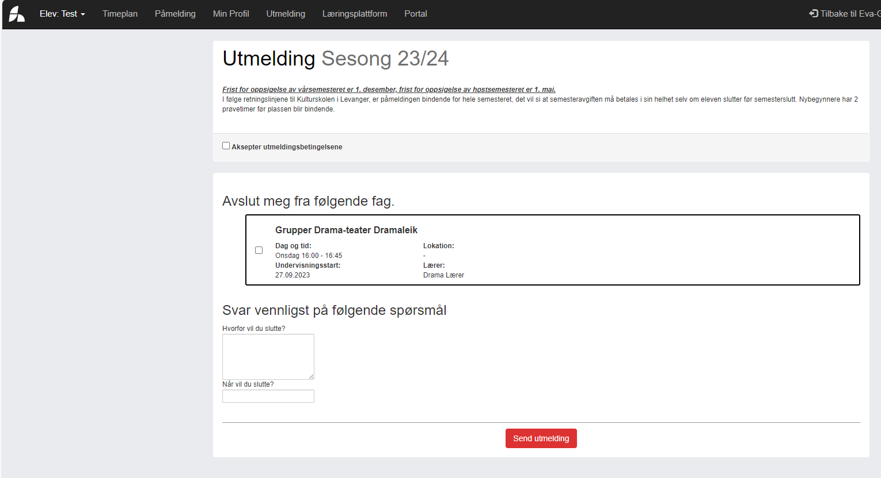

Ønsker du å melde deg ut av et fag, gjøres det her. Følg instrukser og send utmelding. Merk frister for utmelding.
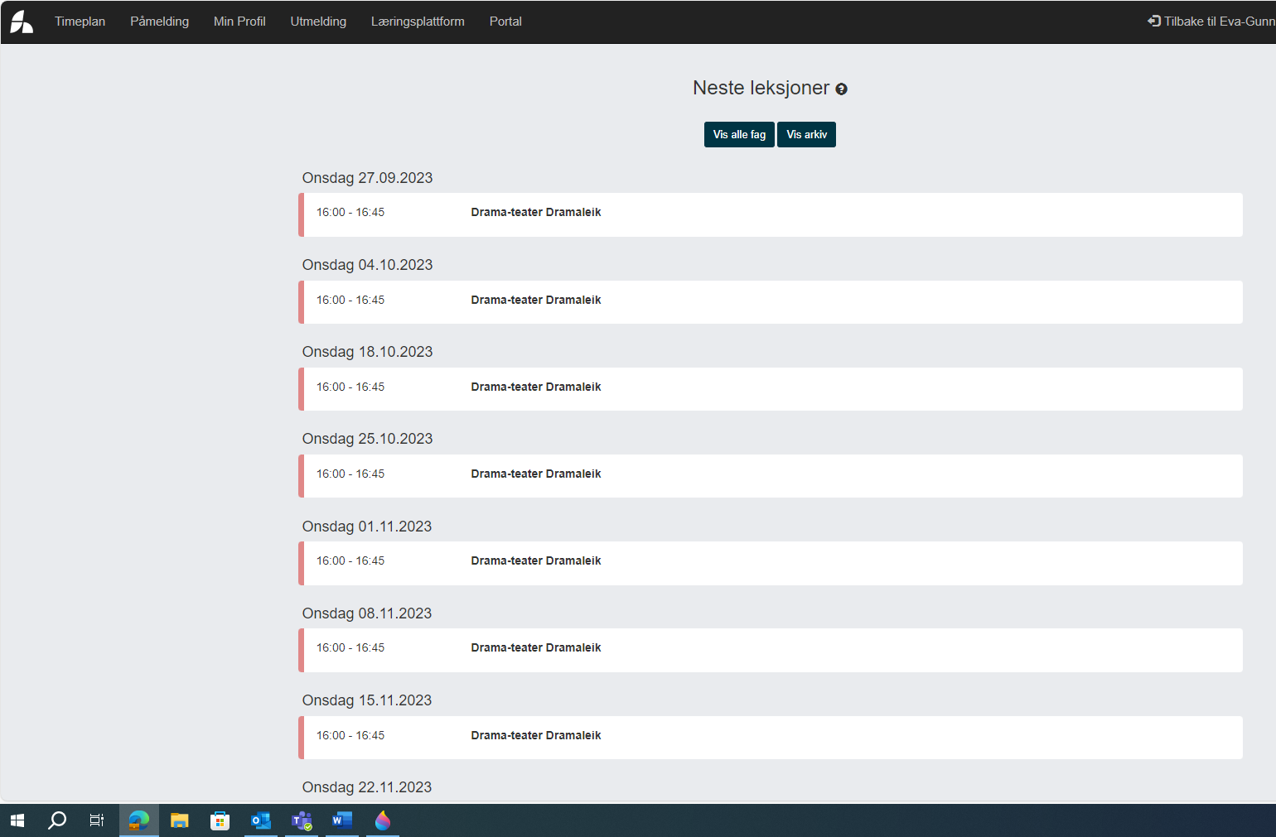

Lekseportal. Trykk på den datoen du har lekse til.
Da får du også opp en chatfunksjon som kan brukes dersom den er aktivert av din lærer. Det sendes automatisk mail til heimen når det er lagt inn lekser.

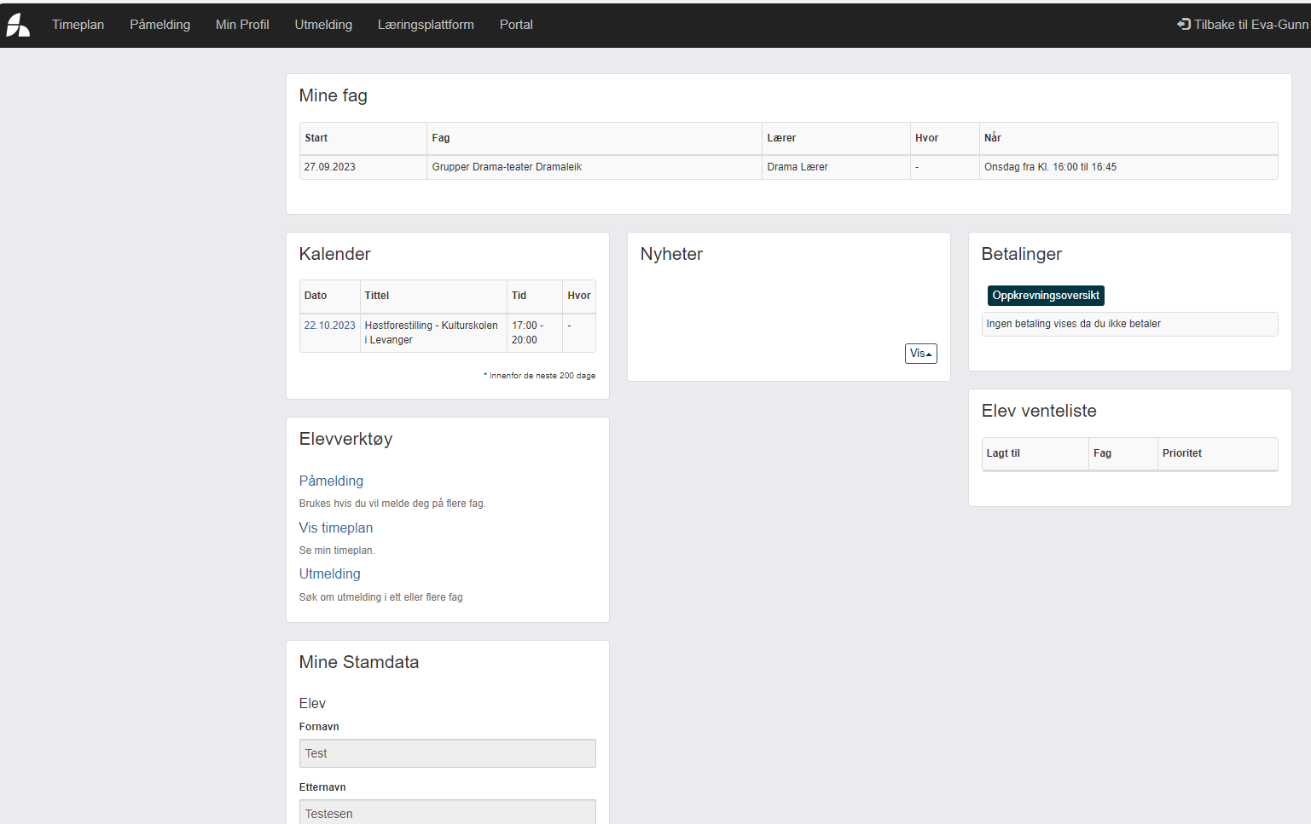

Konserter/forestillinger annonseres her

I portalen finner du hvilke fag du har, hvem som er din(e) lærer(e), kontaktinfo til lærer(e), om du står på venteliste i noen fag, oversikt over betalinger, oversikt over konserter/forestillinger og andre nyheter som vi legger ut. Sjekk at kontaktinfo stemmer og at info om betaler stemmer til enhver tid.

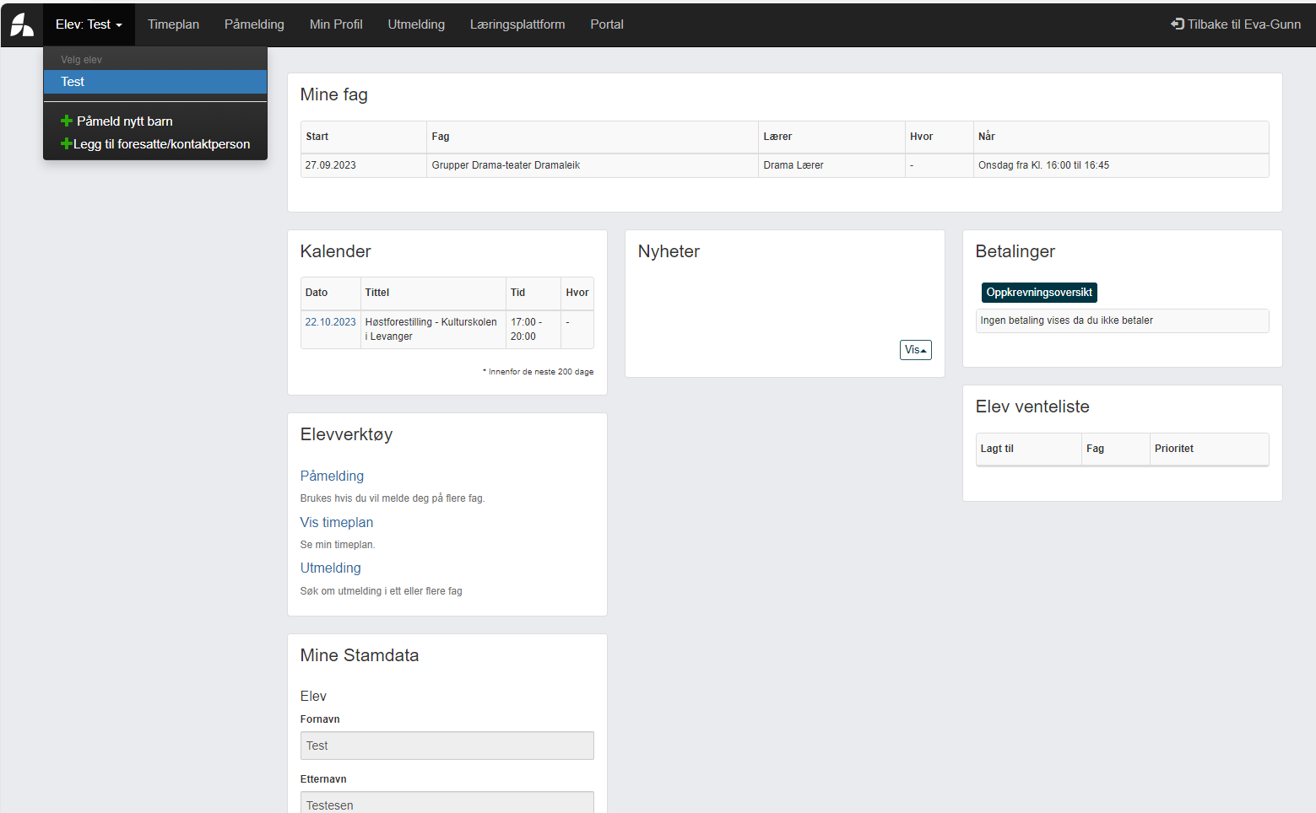

Dersom eleven har søsken, kan foresatte logge inn med sin bruker. Under fanen ELEV kan man velge hvilken elev man vil se på. Her kan man også melde på flere søsken og legge til foresatte/kontaktperson

Her kan man legge til flere fag til venteliste for elever som allerede går i kulturskolen

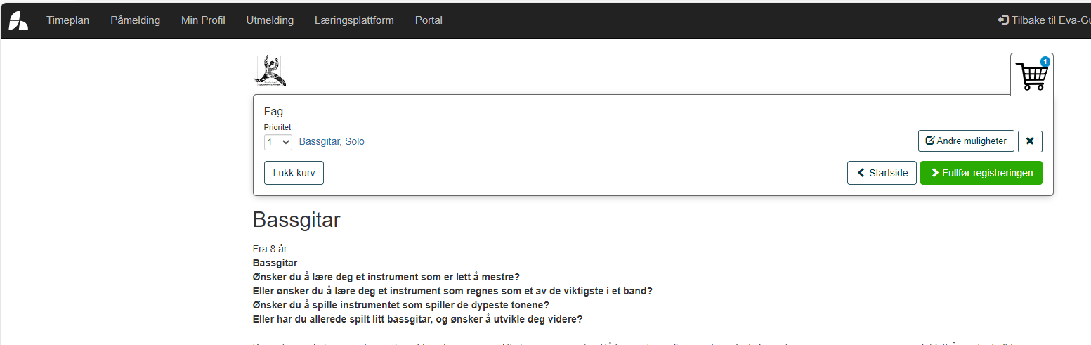

Når du har valgt fag, blir det lagt i en handlekurv. Åpne den og fullfør registreringen.
Under knappen Andre muligheter, kan du evt. legge inn kommentarer.

Lurer du på noe, send oss en mail så svarer

vi så fort vi kan

Lykke til med kulturskoleåret!

